# 流程部署知识：

## 过滤重复部署

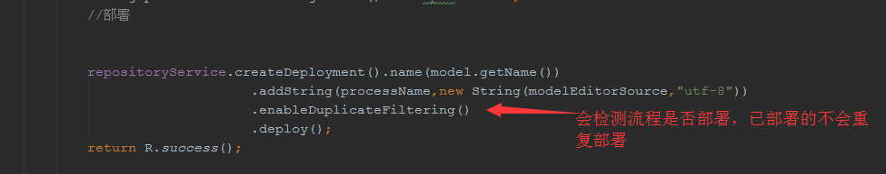

## 2)